Городской округ Ханты-Мансийск
Ханты-Мансийского автономного округа - Югры
МУНИЦИПАЛЬНОЕ БЮДЖЕТНОЕ
ДОШКОЛЬНОЕ ОБРАЗОВАТЕЛЬНОЕ УЧРЕЖДЕНИЕ
«ДЕТСКИЙ САД ОБЩЕРАЗВИВАЮЩЕГО ВИДА С ПРИОРИТЕТНЫМ ОСУЩЕСТВЛЕНИЕМ ДЕЯТЕЛЬНОСТИ ПО ПОЗНАВАТЕЛЬНО-РЕЧЕВОМУ НАПРАВЛЕНИЮ РАЗВИТИЯ ДЕТЕЙ № 1 «КОЛОКОЛЬЧИК»
(МБДОУ «ДЕТСКИЙ САД № 1 «КОЛОКОЛЬЧИК»)

«Сокровища родного края»

Пословицы, поговорки, загадки, сказки

народов ханты и манси

с элементами логопедической коррекции

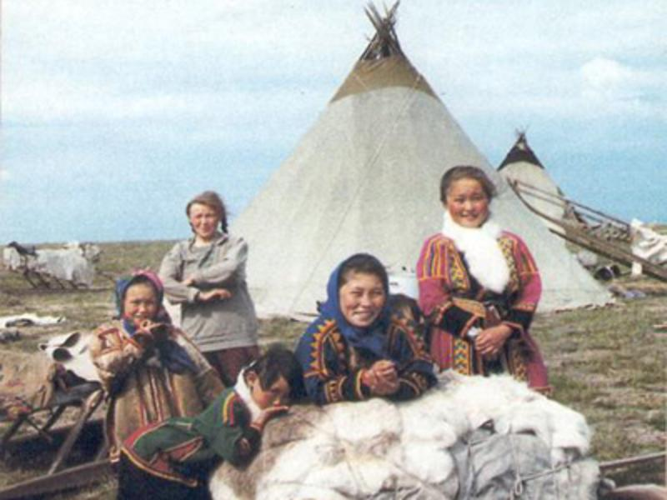

Подготовил:

Учитель-логопед Третьякова А.А.

г. Ханты-Мансийск

2022г

Цель: Расширить кругозор и познакомить детей с пословицами, поговорками, загадками, сказками народов ханты и манси на занятиях с логопедом, используя методы логопедического воздействия.

Задачи:
Коррекционно-образовательные задачи:
-познакомить детей с культурой Северного Урала (с образцами устной речи хантыйского и мансийского этноса народов)
- обогатить словарь детей за счёт понятий: загадка, поговорка, пословица, сказка.

Коррекционно-развивающие задачи:
-развивать фонематическое восприятие;
-развивать слуховое и зрительное внимание и память;
-развивать мышление у детей, рассуждать, делать выводы;
-развивать умение ориентироваться в пространстве;
- учить координировать речь с движениями;
- развитие общей и мелкой моторики.

Коррекционно-воспитательные задачи:
-познакомить с литературой коренных народов севера;
-создавать условия для формирования интереса к лингвистике (как к сфере деятельности)
- привить навыки сотрудничества и инициативности;
-воспитывать уважительного отношение к людям, независимо от их национальной принадлежности;
-совершенствовать навыки коммуникативного общения.

Пословицы
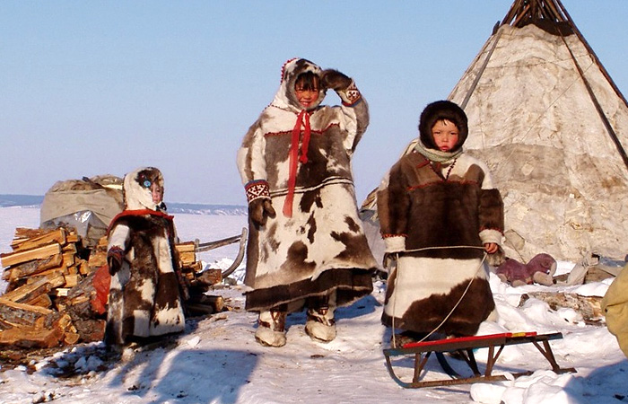
и поговорки

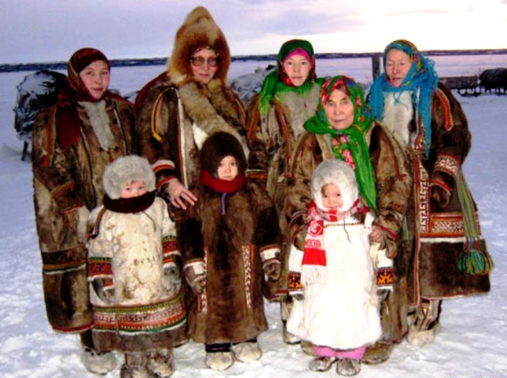
Хорошее слово век не забудется.
Как крикнешь, так и эхо отзовется.
Не злорадствуй, а то и к тебе горе может прийти.

(детям предлагается повернуться к друг другу и сказать добрые и ласковые слова
(развитие лексической стороны речи)
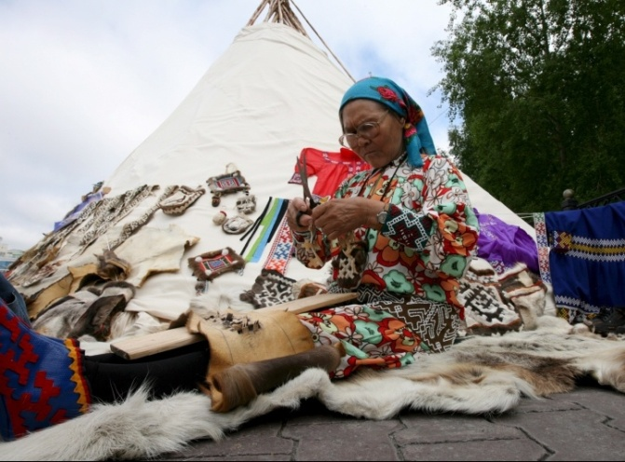
Без желания легко дается только лежание.
За ленивое дитя сердце матери больше болит.
Ленив и сонлив, как соболь перед ненастьем.
Самое большое несчастье – когда жена ленива.
(Славик наш всегда ленился потянуться и зевнуть
В обезьянку превратился. надуть щечки и показать ушки
Вырос хвостик, весь оброс, показать рукой хвост
И исчез куда-то нос. прикрыть ладошкой носик
Уши выросли большие, вытянуть руки в стороны, показывая кругом уши
Ноги стали вдруг кривые. сделать пару шагов на месте на внешней стороне ступни
Славик вздрогнул, ужаснулся показать страх, округлив глаза
И в отчаянье проснулся. подпрыгнуть на месте
И решил всегда трудиться, широко улыбнуться
Чтобы сон не вздумал сбыться! руки на пояс, поднять голову вверх с гордым видом)
(развитие общей моторики и мимической мускулатуры)
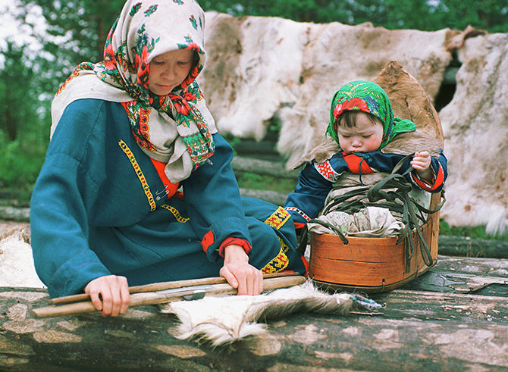
День красен солнцем, а человек – трудом и добром.
Волка ноги кормят, человека – руки.
Умные руки дело найдут, а в деле – добро обретут.
(Что такое труд? «Все профессии нужны - все профессии важны!»
Строитель-строит
Фотограф – фотографирует
Повар – варит
Доктор - лечит ит.д.)
(развитие лексико-грамматической стороны речи)

Загадки
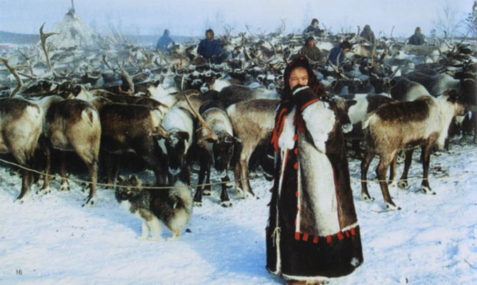

ЖИВОТНЫЙ МИР

Зимой и летом - как ягель.
(волк)
Зимой, как ягель, серая, летом, как лист осины, коричневая.
(белка)
Днём и ночью дрожит, всего боится.
(заяц)
У порога чума доброе существо рычит.
(Собака)
Великан полгода спит.
(Медведь)
В реке живёт, в лесу живёт.
С круч катается, в речке купается.
Рыбу ловит, лису остановит.
Таёжная красавица мехом своим славится.
(Выдра)
Она, как снег, от солнца прячется. А мышки - от неё
(Сова)
В ночь беззвёздную до чума
Кто добраться вам поможет?
Кто разыщет путь по ветру,
Если в тундре бездорожье?
(Олень)

РАСТИТЕЛЬНЫЙ МИР

Лежат на кочках кусочки янтаря. В рот положишь - тут же растают.
(Ягоды морошки)
Десять чёрных бусинок на одной веточке висят.
(Черника)
Сквозь землю пролез, русскую шапку надел.
(Гриб)
Летом, красным сукном одетая, на одной ножке стоит.
(Морошка)
Луч света сквозь стену проходит.
(Сук дерева)
Весной зелёными рождаются, а осенью желтеют, краснеют и на землю осыпаются.
(Листья)
ЧЕЛОВЕК
(ЧАСТИ ТЕЛА)

Двух братьев разделяет один хребет, и за всю жизнь они не встретятся.
(Глаза)
Два белогрудых оленя тянут грузовую нарту.
(Глаза и нос)
Речку тальником перегородил.
(Ресницы)
Косточки – рубите, досочка – вытаскивай.
(Зубы, язык)

У меховой кочки семь дырок.
(Голова)
В безбрежном море дощечка плавает.
(Язык)
В круглом чуме без костей извилинами свернут.
(Мозг)
На склоне шерстяного холма опрокинуты две нарты.
(Уши)

СРЕДСТВА ПЕРЕДВИЖЕНИЯ

Когда пришла, когда ушла- не видно и следа.
(Лодка)
Где опускаются два крыла, там водовороты кружатся.
(Вёсла)
Бегут два брата вперегонки, а обогнать друг друга никак не могут!
(Лыжи)
Едущего никто не заметит.
(Лодка)
По речной глади деревянная уточка скользит, крыльями о воду бьёт, а взлететь не может.
(Лодка)

ПРОДУКТЫ ПИТАНИЯ

Если в воду пустить - исчезнет
(Соль)
Маленькое озерцо, а дна не видать.
(Чашка с молоком)
И комковато, и ноздревато, и мягко, и ломко, а всех милей
(Хлеб)
Без ствола растёт.
(Яйцо)

(Развитие лексической стороны речи. Обобщение )

Сказки
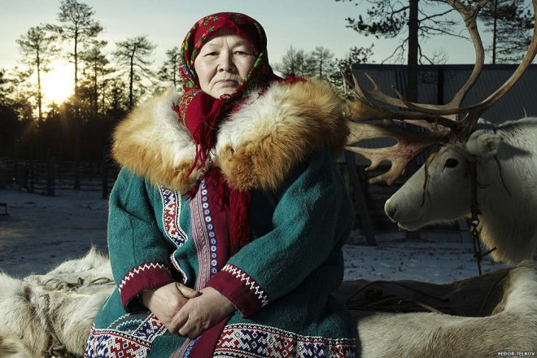

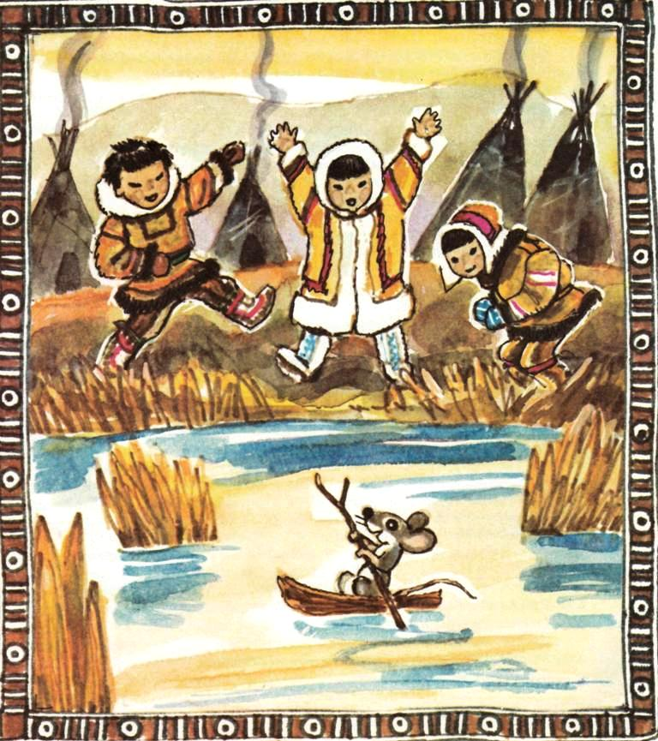
МЫШКА НА ПРОМЫСЛЕ(хантыйская сказка)
Села мышка на кусок сосновой коры, сучком сухим от берега оттолкнулась и поплыла по большой весенней воде на промысел — осетров добывать.
Быстро вода бежит, быстро мышка вниз по течению плывёт, плывёт она и напевает:
Сосновая кора — лодочка моя!
Шух, шух, шух.
Сухая веточка — весло моё!
Плюх, плюх, плюх...
Деревня на берегу. Ребятишки у воды играют. Увидели мышку, закричали:
- Эй! Мышка, причаливай к нам! Позавтракаем вместе!
- А что у вас на завтрак? — мышка спрашивает.
- Щука!
- Щука? Нет, я щучье мясо не ем,— ответила мышка.
Быстро вода бежит, быстро мышка вниз по течению плывёт, плывёт она и напевает:
Лодочка моя из сосновой коры!
Шух, шух, шух.
Вёселко моё из сухого сучка!
Плюх, плюх, плюх...
Ещё одна деревня встретилась. Снова ребятишки кричат с берега:
- Эй! Мышка, причаливай к нам! Пообедаем вместе!
- А что у вас на обед? — мышка спрашивает.
- Утка!
- Утка? Нет, я утиное мясо не ем,— ответила мышка.
Быстро вода бежит, быстро мышка вниз по течению плывёт, плывёт она и напевает:
Лодочка моя — кора сосновая!
Шух, шух, шух.
Вёселко моё — сухая веточка!
Плюх, плюх, плюх...
А тут темнеть стало. Страшно, холодно, голодно мышке. Увидела она деревню, быстро к берегу подгребла, к людям побежала.
— Нет ли у вас чего поужинать? Хоть щучий плавник, хоть утиная косточка!
Накормили люди мышку, спать уложили.
А ночью сильный ветер поднялся, лодочку унёс, вёселко вниз по течению уплыло...
Так и осталась мышка жить в той деревне, забыла осетров промышлять, только песенку свою старую насвистывает:
Сосновая кора — лодочка моя!
Шух, шух, шух!
Сухая веточка — вёселко моё!
Плюх, плюх, плюх!..

(Развитие темпо-ритмической стороны речи:
На слова мышки передвигаться по залу, проговаривая слова, высоко поднимая ноги на каждое слово.
Со слов: Шух, шух, шух - остановиться, хлопнуть в ладоши над головой, на уровне груди и внизу, с каждым хлопком сила удара снижается и убавляется сила голоса.
Со слов: Плюх, плюх, плюх – топнуть каждой ногой по очереди, на каждый удар ноги о пол снижать силу голоса и силу удара)

КОТ(хантыйская сказка)
Жили старик со старухой. Был у них кот. Однажды кот убежал в лес. Бродил-бродил кот по лесу, – наступила осень, стало холодно, а он все бродит по лесу, ищет теплый уголок, куда можно было бы спрятаться. Так, бродя по лесу, встретил он петуха и говорит ему:
– Осень наступила, холодно стало, построим себе дом.
– Не буду. Что я с домом буду делать? – отвечает петух. Я в любом месте укроюсь.
Побрел кот дальше. Долго ли, коротко ли бродил по лесу, встретил теленка и говорит ему:
– Эй, приятель, давай выстроим дом.
– Ну что я с домом буду делать? – говорит теленок. – Я сделаю какое-нибудь гнездышко из сена и лягу в него. Опять кот пошел бродить. Долго ли, коротко бродил, встретил жеребенка.
– Давай-ка, приятель, построим дом.
– Что я буду делать с домом? Я в любом месте простою, – ответил ему жеребенок.
– Коли так, – сказал кот, – пойду и построю дом один. Стал строить дом. Дом построил, вошел внутрь, забрался на печку и лег там.
Пришла зима. Лежит кот на печке, кости греет. Однажды, слышит он чьи-то шаги. Подошел к двери, стал окликать, – оказывается, петух пришел.
– Я замерзаю! – кричит петух. – Впусти меня в дом. Если на тебя нападут, я буду кричать и клеваться.
– А когда я звал тебя вместе дом строить, ты не шел!..
Так они разговаривают, вдруг теленок бежит с криком.
– Впусти меня! – говорит теленок. – Если на тебя нападут, я буду кричать и бодаться. Кот говорит:
– Я тебя звал дом строить, ты не шел!
В это время пришел жеребенок:
– Впусти меня! Если на тебя нападут, я буду лягаться и кусаться. Кот говорит:
– Ну-ну, входите, входите. Вошли они.
Долго ли, коротко ли жили, однажды стала их дверь открываться.
Петух спрашивает:
– Кто там?
– Я, росомаха! Впустите меня.
– Тише, тише, хозяин спит. Если проснется, убьет тебя. Испугалась росомаха и побежала к медведю. Медведь послал волка.
– Сходи, узнай, как зовут хозяина.
Пришел волк туда.
Петух, жеребенок и теленок-все бросились к дверям.
– Не входи, не входи, убьет тебя наш хозяин.
– Да скажите, как зовут вашего хозяина?
– Хозяин наш-кот.
Волк прибежал домой, говорит медведю:
– Имя их хозяина – кот.
– Теперь пойдемте-ка, добудем оленей, – говорит медведь, – оленя убьем и позовем кота в гости. Пошли. Добыли четырех оленей. Медведь говорит росомахе:
– Сходи, позови кота сюда в гости.
Пошла росомаха. Пришла, открыла дверь и говорит:
– Пусть приходит ваш хозяин погостить к нам. Теленок разбудил кота.
– Медведь зовет тебя в гости.
Кот встал, оделся и пошел потихонечку.
Пришел. А медведь забрался на дерево, боится кота.
Кот стал есть. Ест и мяукает:
– Мяу! Мяу!
Медведь спрашивает росомаху:
– Ты знаешь ведь русский язык, ты понимаешь, что он говорит? Росомаха отвечает:
– Мало, мало! – он говорит.
– Говорил же я тебе раньше, что надо было убить еще двух оленей. Теперь он нас съест.
Кот поднялся. Медведь испугался и свалился с верхушки дерева прямо на сук. Сук вонзился в медведя, и медведь сдох.
А волк с росомахой убежали в лес и теперь ходят они в лесу.
(пальчиковый театр)
ЗАЙЧИК (мансийская сказка)
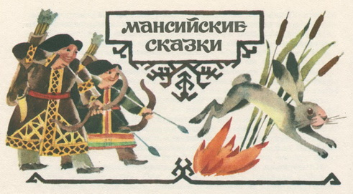
Жил-был зайчик. На озерном берегу в осоке постоянно прыгал. Однажды губу себе осокой разрезал. Пошел к огню пожаловаться:
– Огонь, сожги осоку на озерном берегу!
– Какое зло сделала тебе осока? – спросил огонь.
– Губу мне разрезала, – ответил заяц.
– Уж такое ненасытное брюхо у тебя, – сказал огонь. Пошел заяц к воде и говорит:
– Вода, прибудь, затуши огонь!
– Какое тебе зло сделал огонь?
– Огонь осоку на озерном берегу не зажигает!
– Какое зло тебе сделала осока?
– Губу мне разрезала.
– Уж такое ненасытное брюхо у тебя! Пошел зайчик к двум мальчикам со стрелами и луками, говорит им:
– Дети, в воду стреляйте!
– Какое тебе зло вода сделала?
– Вода не прибывает, огонь не тушит!
– Какое тебе зло сделал огонь?
– Огонь осоку на озерном берегу не зажигает!
– Какое тебе зло сделала осока?
– Губу мне разрезала?
– Уж такое ненасытное брюхо у тебя! Пошел зайчик к мышке и говорит::
– Мышка, мышка, тетиву на луках мальчиков перегрызи. чтобы стрелять не могли!
Пожалела мышка зайчика и пошла тетиву у луков перегрызать. Но не успела. Схватили мальчики луки, натянули тетиву и пустили стрелы в воду. Стреляют в воду – вода прибывает, идет огонь тушить. Испугался огонь, к осоке перебросился. Загорелась осока, а в осоке зайчик прыгает. Растерялся, из огня побежал, ноги и уши себе опалил.

(Кукольный театр. Обсуждение сказки: развитие лексико-грамматической стороны речи)

